# Suggesties voor korte nieuwsberichten

*In dit document worden een aantal suggesties gegeven om verwijzers enerzijds te herinneren aan het project en anderzijds te triggeren om zelf patiënten of cliënten te verwijzen. De berichten zijn bedoeld voor lokale nieuwe verwijzers, kunnen opgenomen worden in nieuwsbrieven of een plaatsje krijgen op de website … Enkele tips:*

* *Als het gaat om nieuwsbrieven, is het best om dit via bestaande kanalen te verspreiden, zoals via de eerstelijnszone, via huisartsenwachtpost, via de voorzitter van de verschillende beroepsgroepen, zoals huisartsenkring of apothekers ... Daarnaast kunnen ook nieuwe kanalen ingezet worden, bijvoorbeeld een nieuwsbrief aan alle aanwezigen of uitgenodigden voor de vorming die jullie gegeven hebben.*
* *Vanzelfsprekend kunnen de berichten aangepast worden, zodat deze beter van toepassing zijn voor jouw regio.*
* *Probeer ook enkele nieuwberichten op te stellen, waarbij je regionale cijfers naar voor schuift, bijvoorbeeld het aantal actieve beroepsgroepen of verwijzers, het aantal deelnemers, het aantal aanwezigen op de vorming, het aantal verwijzingen in één maand, het aantal verwijzingen per beroepsgroep …*
* *Ga ook na of er in de eigen regio getuigenissen gesprokkeld worden? Misschien kan je zelf eens polsen bij de ambassadeur van de verschillende beroepsgroepen?*

## E-learning

### Ook verwijzen naar Bewegen Op Verwijzing? Volg de e-learning!

Gezond Leven vzw ontwikkelde een [e-learning](https://www.gezondleven.be/projecten/bewegen-op-verwijzing/pilootproject) die verwijzers helpt om zo efficiënt mogelijk patiënten of cliënten door te verwijzen naar een Beweging Op Verwijzing-coach. Hoe beter je als verwijzer weet hoe het werkt, hoe makkelijker je patiënten of cliënten kan motiveren.

Wil jij ook patiënten doorverwijzen? Volg de e-[learning.](https://www.gezondleven.be/projecten/bewegen-op-verwijzing/pilootproject/e-learning)

## Getuigenis deelnemer

### Bewegen Op Verwijzing biedt ook luisterend oor

*Nathalie Broos (40) zat in een mindere periode. Haar huisarts had de perfecte oplossing: een Bewegen Op Verwijzing-coach. En dat bleek voor Nathalie het duwtje in de rug dat ze nodig had. En niet alleen haar conditie is erop vooruitgegaan.*

“Ik zat niet zo lekker in mijn vel. En mijn conditie kon ook wel beter. Toen ik daarmee aanklopte bij mijn huisarts, verwees die me meteen door naar Kristel, mijn Bewegen Op Verwijzing-coach. Samen met haar heb ik een beweegplan opgemaakt. We zijn nu een paar maanden later en ik moet toegeven: ik ben mijn huisarts daar oprecht dankbaar voor.”

Wil je dat jouw patiënten je ook oprecht dankbaar worden? Verwijs ze door naar een Bewegen Op Verwijzen-coach!

Lees [hier](https://www.gezondleven.be/projecten/bewegen-op-verwijzing/getuigenissen/ik-ben-mijn-huisarts-oprecht-dankbaar) Nathalies volledige verhaal.

## Getuigenis coach

### Het notitieboekje van coach Kristof Budts

*Kristof Budts is coach voor Bewegen Op Verwijzing in Mechelen. Speciaal voor ons doet hij zijn (notitie)boekje open.*

“Als begeleider werkte ik jaren in een fitnesscentrum. Ik had dus wel ervaring om persoonlijke gesprekken met mensen te voeren en te motiveren. Maar voor Bewegen Op Verwijzing is de doelgroep anders. Hier gaat het ook om oog hebben voor mensen die bv. in een isolement zitten of letterlijk moeilijk in de sporthal geraken. Samen met de deelnemer kijk ik welke activiteiten bij hem of haar passen en we stellen een beweegplan op.”

Zorg dat ook jouw patiënten de weg vinden naar de Bewegen Op Verwijzing-coach!

Lees [Kristofs volledige verhaal](https://www.gezondleven.be/nieuws/het-notitieboekje-van-coach-kristof-budts).

## Getuigenis arts

### Dr. Boonen is grote voorstander van bewegen op verwijzing

*Sanne Boonen is huisarts in Leuven. Ze is grote voorstander van Bewegen Op Verwijzing.*

“Heel veel patiënten komen in aanmerking voor een verwijzing, zoals mensen met een risico op hart- en vaatproblemen of een hoge bloeddruk. Die mensen probeer ik altijd eerst beweging voor te schrijven, in plaats van (alleen) medicijnen. Ik denk dat we met z’n allen een gedragsverandering moeten realiseren."

Wil jij ook het bewegingsgedrag van je patiënten veranderen? Schrijf Bewegen Op Verwijzing voor!

Lees het [volledige verhaal](https://www.gezondleven.be/projecten/bewegen-op-verwijzing/getuigenissen/het-is-onze-taak-om-mensen-te-doen-inzien-dat-meer-bewegen-absoluut-noodzakelijk-is) van Dr. Boonen.

## Weetje

### Wat doet een Bewegen Op Verwijzing-coach?

Een Bewegen Op Verwijzing-coach zet patiënten in beweging aan de hand van motiverende gesprekken. De coach maakt samen met de patiënt een beweegplan op maat en volgt dat op. Hij of zij blijft de patiënt coachen en motiveren vanop de zijlijn om de beweegdoelen waar te maken.

Als het mogelijk is, zal de coach de patiënt doorverwijzen naar het lokale beweegaanbod. Dat kent hij of zij als zijn broekzak. Hoe zo’n begeleiding er precies uitziet, kom je [hier](https://youtu.be/aS4X6G-K_7Q) te weten.

Zet ook jouw patiënten in beweging en maak een verwijsbrief op voor Bewegen Op Verwijzing!

## Weetje

### Kan iedereen Bewegen Op Verwijzing-coach worden?

Nee, want hij of zij moet een van de volgende diploma’s hebben:

* master in de Lichamelijke Opvoeding en Bewegingswetenschappen
* master in de Revalidatiewetenschappen en Kinesitherapie of erkend zijn als kinesitherapeut
* bachelor in Sport en Bewegen
* bachelor in de Lichamelijke Opvoeding en Bewegingsrecreatie

Verder zal een lokaal netwerk één of meerdere coaches selecteren. Zij krijgen nog een vorming en worden ondersteund door het Vlaams Instituut Gezond Leven.

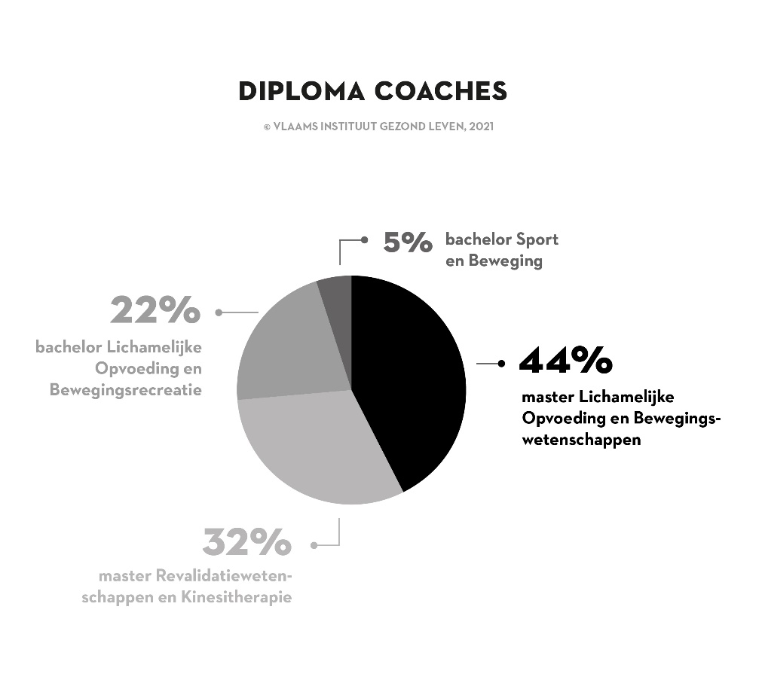

Zet ook jouw patiënten in beweging en maak een [verwijsbrief](https://www.gezondleven.be/forms/bov/1) op voor Bewegen Op Verwijzing!

## Weetje

### Wist je dat …

*… je op de website* [*Bewegen Op Verwijzing*](https://www.gezondleven.be/projecten/bewegen-op-verwijzing/voor-artsen-stel-een-verwijsbrief-op/lichaamsbeweging-bij-ziektes) *een overzicht vindt van* ***beweegaanbevelingen per ziekte****?*

Als verwijzer vind je er een [handige pdf](https://www.gezondleven.be/files/bov/FYSS.pdf) met diagnosespecifieke aanbevelingen voor 32 aandoeningen en het bewijs dat beweging helpt.

Bovendien zijn er voor die heel wat aandoeningen ook [**aanbevelingen voor patiënten**](https://www.gezondleven.be/themas/beweging-sedentair-gedrag/bewegen-bij-pathologieen). Per aandoening vind je alle informatie weer, op maat van de patiënt. Zo kan je hem of haar motiveren aan de hand van specifieke voordelen en tips.

## Hoeveel bewegen?

### Hoeveel beweging heb je nodig? En wat met lang stilzitten?

Voor sommige mensen zijn de specifieke gezondheidsaanbevelingen per thema niet haalbaar of demotiverend.Gebruik daarom **eerst de bewegingsdriehoek en zijn onderbouwde tips**.Hij legt de nadruk op haalbare beweegdoelen op maat en speelt beter in op persoonlijke motivatie.

**Ga daarna pas aan de slag met de specifieke gezondheidsaanbevelingen voor sedentair gedrag en beweging** (bv. volwassenen: minstens 150 min. beweging per week aan matige of hoge intensiteit).

Eén boodschap staat centraal: elke stap of beweging telt voor de gezondheid! Klein beginnen en geleidelijk opbouwen geeft meer kans op succes. En dus meer kans voor iemand om zich goed in zijn/haar vel te voelen.

Lees meer over de [[bewegingsaanbevelingen](https://www.gezondleven.be/files/beweging/aanbevelingen/GL_GEZONDHEIDSAANBEVELINGEN_2021_DIGITAAL140421.pdf)](https://www.gezondleven.be/files/beweging/aanbevelingen/GL_GEZONDHEIDSAANBEVELINGEN_2021_DIGITAAL140421.pdf). En zet je patiënten of cliënten laagdrempelig aan tot meer bewegen: [verwijs](https://www.gezondleven.be/forms/bov/1) door naar een Bewegen Op Verwijzing-coach.

## Weetje

### Wist je dat …

*… Bewegen Op Verwijzing wérkt?*

De evaluatiegegevens bewijzen het zwart op wit: Bewegen Op Verwijzing doet inactieve mensen meer bewegen. Ook al beweegt de Bewegen Op Verwijzing-coach niet samen met de deelnemer. De patiënt is niet afhankelijk van een extern iemand (een coach) om fysiek actief te worden. Hij of zij krijgt vaardigheden om zelfstandig te blijven bewegen, ook wanneer de coach de patiënt niet meer opvolgt

Geef ook jouw patiënten de toegang tot een actieve levensstijl en [verwijs](https://www.gezondleven.be/forms/bov/1) hen door naar een Bewegen Op Verwijzing-coach.

Bekijk meer resultaten via [Bewegen Op Verwijzing](https://www.gezondleven.be/projecten/bewegen-op-verwijzing/voor-artsen-stel-een-verwijsbrief-op/het-is-bewezen-bewegen-op-verwijzing-w%C3%A9rkt).

[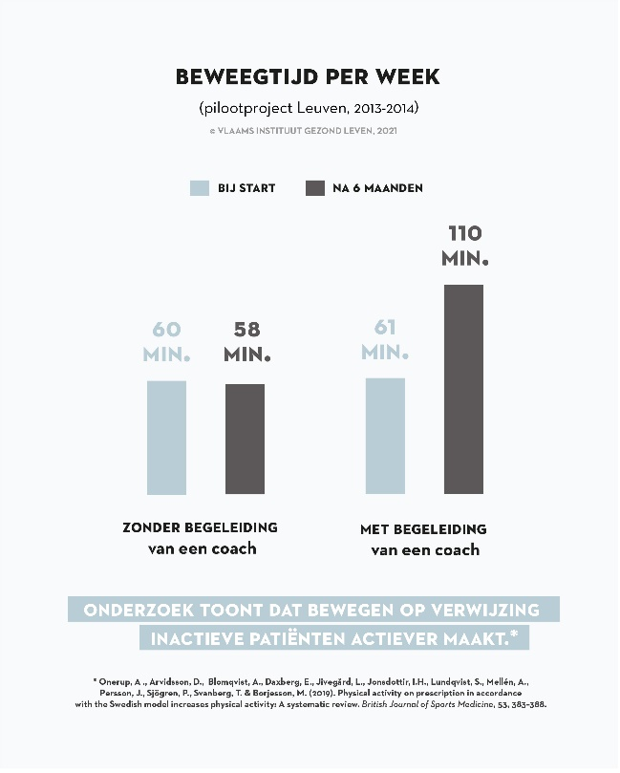](https://www.gezondleven.be/files/bov/Beweegtijd-per-week.jpg) [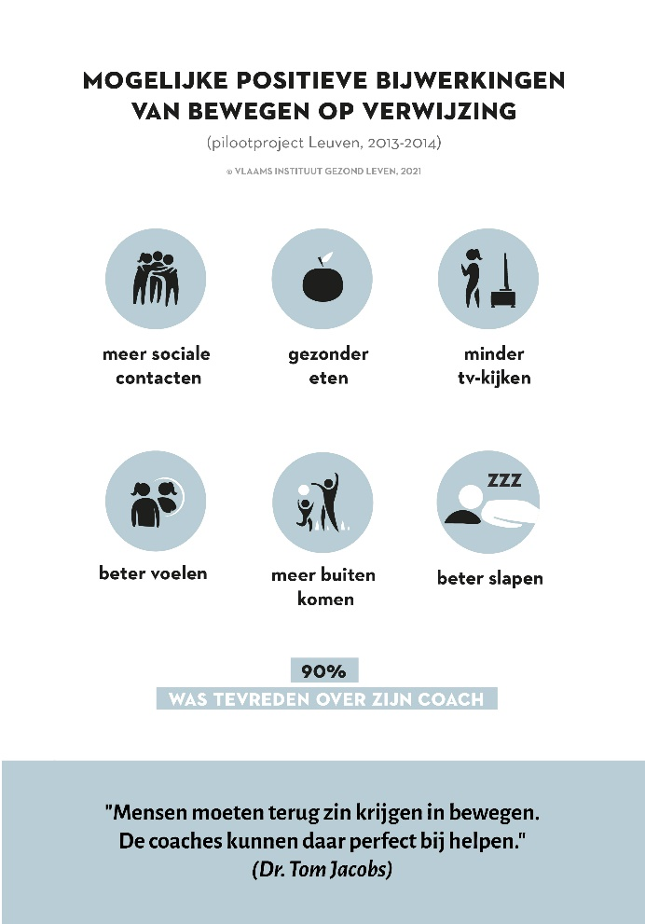](https://www.gezondleven.be/files/bov/Mogelijke-positieve-bijwerkingen-van-BOV.jpg)

[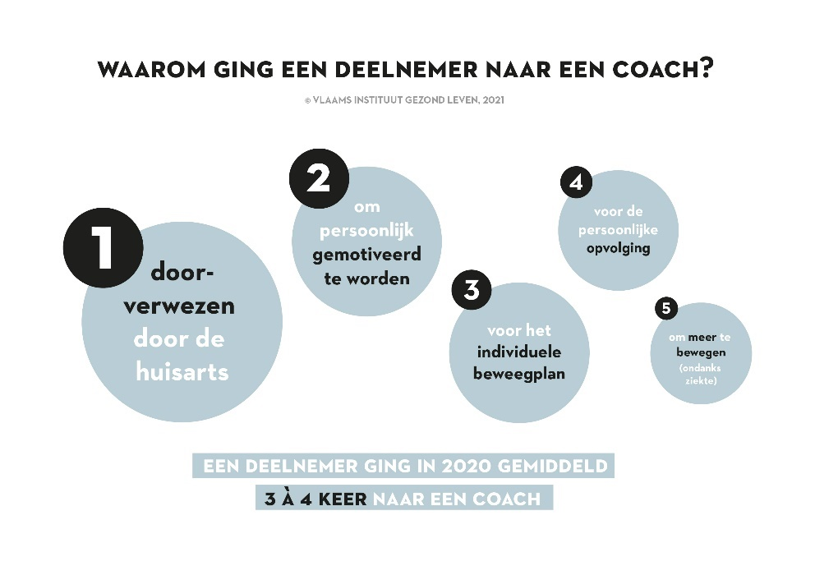](https://www.gezondleven.be/files/bov/Waarom-ging-een-deelnemer-naar-een-coach.jpg)

## Weetje

### Wist je dat …

*… je als verwijzer betrokken blijft?*

Als verwijzer blijf je op de hoogte van het traject dat jouw patiënt doorloopt. Want de Bewegen Op Verwijzing-coach koppelt altijd naar jou terug. Ben je een andere zorgverlener dan een huisarts? Dan zal de coach je ook in de mate van het mogelijke verslagen doorsturen. Minstens op volgende momenten:

* Na het intakegesprek.
* Bij een eventuele drop-out.
* Na een outtakegesprek. Als verwijzer ben je op de hoogte wanneer je patiënt na enige tijd zonder coach verder gaat. **Tip: vraag nog af en toe hoe het gaat met de beweging.** Vaak is een **gemeend complimentje** een echte opsteker voor de patiënt. Soms zet je jouw patiënt hierdoor ook opnieuw (of wat meer) op het goede spoor.

Ga het gesprek aan met jouw patiënt/cliënt en [verwijs](https://www.gezondleven.be/forms/bov/1) hem/haar door.

Lees [hier](http://www.gezondleven.be/projecten/bewegen-op-verwijzing/pilootproject) meer over het pilootproject Bewegen Op Verwijzing.

## Weetje

### Wist je dat …

*… je op de website met een handige verwijstool aan de slag kan?*

Verwijzen naar Bewegen Op Verwijzing kan heel eenvoudig én snel via de handige verwijstool op de [website](https://www.gezondleven.be/forms/bov/1). Een geschreven verwijzing vergroot de motivatie van de patiënt/cliënt, maakt het serieus en geeft hem of haar al veel info.

Op de verwijsbrief vindt de patiënt/cliënt een overzicht van de coaches uit zijn/haar buurt, mét de bijhorende contactgegevens. Bovendien bevat de verwijsbrief een aantal tips voor de cliënt/patiënt en ruimte voor aanvullende opmerkingen van de verwijzer.

Maak er gebruik van en [[verwijs](https://www.gezondleven.be/forms/bov/1)](https://www.gezondleven.be/forms/bov/1) je patiënt/cliënt door! Speciaal voor gemotiveerde mensen in een maatschappelijk kwetsbare situatie kan je hun contactgegevens aan een coach bezorgen.

Schrijf je als verwijzer liever zélf (handmatig) een verwijsbrief? Dat kan! Zorg zeker dat volgende info erop staat:

* Jouw identificatiegegevens en RIZIV-nummer (indien je die hebt)
* Naam en voornaam van patiënt/cliënt
* Vermelding dat je Bewegen Op Verwijzing aanraadt

## Weetje

### Hoe verloopt een traject binnen Bewegen Op Verwijzing?

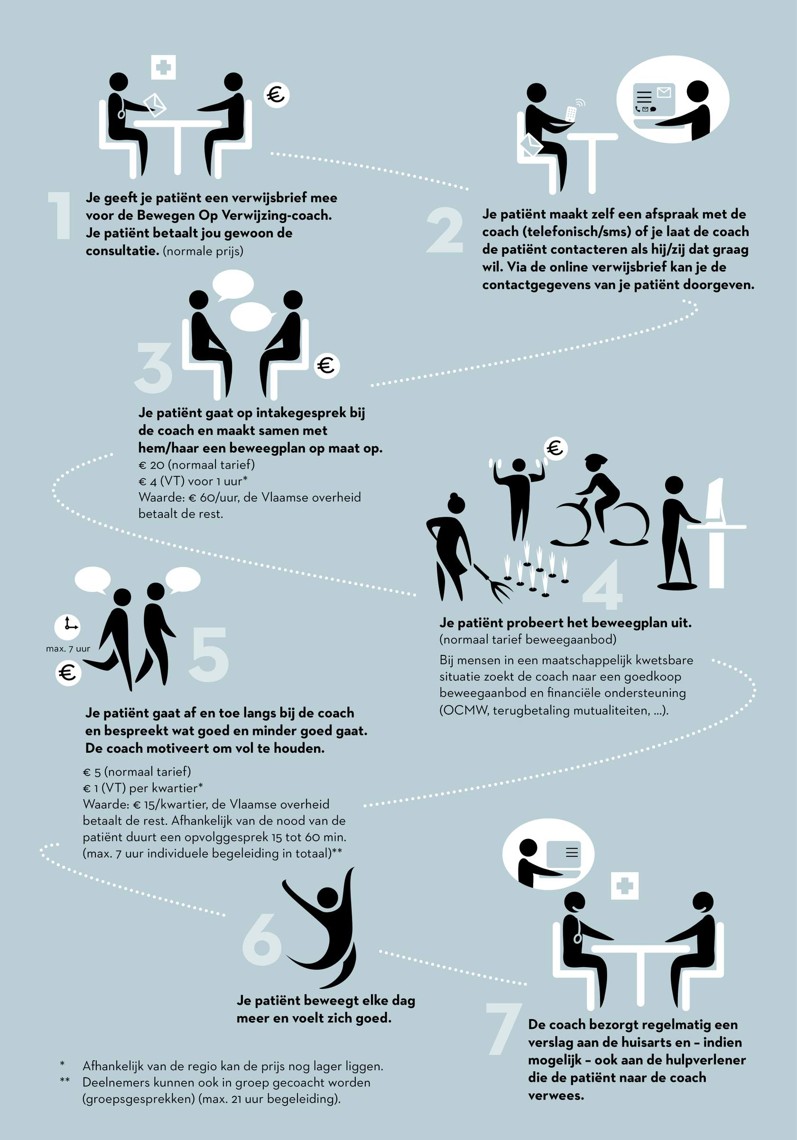

Meer weten? Surf naar de website van het [pilootproject](https://www.gezondleven.be/projecten/bewegen-op-verwijzing/pilootproject).

## Weetje

### Wist je dat …

… 64,1% van de 18- tot 64-jarigen in het Vlaams Gewest minstens 150 minuten per week matig tot hoog intensief beweegt?

… hoe ouder men wordt, hoe minder men beweegt?

… meer volwassenen met een diploma hoger onderwijs (66,3%) de aanbeveling van 150 minuten per week halen in vergelijking met mensen met een diploma hoger secundair (65,8%) en lager onderwijs (59,1%)?

... slechts 11,5% van de Vlamingen 2x per week spierversterkende activiteiten doet?

… mensen met een chronische aandoening minder bewegen dan mensen zonder chronische aandoening?

… 11,4% van de totale sterfte in België te wijten is aan een gebrek aan beweging?

Wil je hier als hulpverlener een verschil in maken? [Verwijs](https://www.gezondleven.be/forms/bov/1) je patiënten of cliënten dan door naar een Bewegen Op Verwijzing-coach.

## Voordelen van Bewegen Op Verwijzing

### Bewegen Op Verwijzing: de voordelen voor verwijzers

* **Laagdrempelige** begeleiding & beweegactiviteiten voor jouw patiënt / client.
* Als hulpverlener **win je tijd**. Patiënten of cliënten effectief in beweging zetten kost tijd. Die bespaar je dankzij Bewegen Op Verwijzing.
* Beweging kent veel **positieve *‘*bijwerkingen’.**
* Patiënten of cliënten verwachten **ondersteuning** vanuit de gezondheidszorg en jij kan ze daarbij helpen.
* De coaches koppelen (in de mate van het mogelijke) terug d.m.v. een **verslag**.
* **Bewegen Op Verwijzing wérkt.**

Ervaar ook deze voordelen en [verwijs](https://www.gezondleven.be/forms/bov/1) je patiënten of cliënten door naar een Bewegen Op Verwijzing-coach!

## Voordelen van Bewegen Op Verwijzing

### Waarom zou ik als apotheker verwijzen naar een Bewegen Op Verwijzing-coach?

In het pilootproject krijgen andere verwijzers, zoals apothekers de kans om hun cliënten door te verwijzen naar een Bewegen Op Verwijzing-coach. Maar waarom zou je dat als apotheek doen?

* De huisapotheker is – naast de huisarts – voor veel patiënten het eerste **aanspreekpunt** voor gezondheidsvragen. Niet alleen over medicatie, maar ook over zelfzorg, de opvolging van chronische aandoeningen of een **gezonde levensstijl.**
* Als apotheker heb je ervaring in het opnemen van een **oriënterende rol.**
* De gegevens uit het dossier gekoppeld aan de informele vertrouwensband maken dat je als apotheker een **goed zicht hebt op de algemene gezondheidstoestand** van je cliënten.
* Apothekers geven aan dat ze een **meer informerende en sensibiliserende rol** willen spelen binnen onze gezondheidszorg*.
* Je hebt als apotheker **regelmatig contact**, zeker met patiënten met chronische aandoeningen. Dat maakt het mogelijk om **opvolging** te bieden.
* ...

(*Dit bleek uit een bevraging bij 298 apothekers en verschillende focusgroepen in het kader van SaniMemorix (2018), een campagne om de preventie van dementie onder de aandacht te brengen (i.s.m. Expertisecentrum Dementie))

[Verwijs](https://www.gezondleven.be/forms/bov/1) jij ook jouw cliënten door naar een Bewegen Op Verwijzing-coach?

## Voordelen van Bewegen Op Verwijzing

### Waarom als diëtist verwijzen naar een Bewegen Op Verwijzing-coach?

In het pilootproject krijgen andere verwijzers, zoals diëtisten de kans om hun cliënten door te verwijzen naar een Bewegen Op Verwijzing-coach. Maar waarom zou je dat als diëtist doen?

* In veel gevallen zal het aanpassen van **voeding én beweging**tot**betere resultaten** leiden dan wanneer je maar één van de twee aanpast.
* Cliënten zullen wellicht **ontvankelijk**zijn om ook meer te bewegen als ze gemotiveerd zijn om te werken aan gezondere voeding.
* Je kan **meer begeleiding**aanbieden aan een cliënt **zonder een grote meerprijs**.
* Je kan jezelf inzetten om je cliënten preventief **gezond te houden**.
* ...

[Verwijs](https://www.gezondleven.be/forms/bov/1) jij ook jouw cliënten door naar een Bewegen Op Verwijzing-coach?

## Voordelen van Bewegen Op Verwijzing

### Waarom als kinesitherapeut verwijzen naar een Bewegen Op Verwijzing-coach?

In het pilootproject krijgen andere verwijzers, zoals kinesitherapeuten de kans om hun patiënten door te verwijzen naar een Bewegen Op Verwijzing-coach. Maar waarom zou je dat als kinesitherapeut doen?

* Als kinesitherapeut ken je als de beste het**nut van beweging** die op lange termijn wordt volgehouden.
* Patiënten zullen wellicht **ontvankelijk**zijn voor (meer) beweging wanneer ze in behandeling zijn bij een kinesitherapeut.
* De behandeling bij een kinesitherapeut en de ondersteuning bij een Bewegen Op Verwijzing-coach kunnen heel **complementair**zijn.
* **Tijdens**een actieve **behandeling**kan een Bewegen Op Verwijzing-coach het werk van een kinesitherapeut versterken.
* **Na**een **behandeling**zal in veel gevallen beweging (die wordt volgehouden) kunnen helpen om terugkerende klachten tegen te gaan.
* Je kan een **maatschappelijke rol** opnemen in het kader van **ziektepreventie en gezondheidsbevordering**.
* ...

[Verwijs](https://www.gezondleven.be/forms/bov/1) jij ook jouw patiënten door naar een Bewegen Op Verwijzing-coach?

## Voordelen van Bewegen Op Verwijzing

### Waarom als maatschappelijk en sociaal werker verwijzen naar een Bewegen Op Verwijzing-coach?

In het pilootproject krijgen andere verwijzers, zoals maatschappelijk en sociaal werkers de kans om hun cliënten door te verwijzen naar een Bewegen Op Verwijzing-coach. Maar waarom zou je dat als maatschappelijk en sociaal werker doen?

* Als maatschappelijk werker kan je heel wat mensen in een maatschappelijk kwetsbare situatie op weg helpen naar meer beweging en een betere gezondheid. Op die manier probeer je er mee voor te zorgen dat de **gezondheidskloof** verkleint.
* Dankzij beweging is het mogelijk om zowel **fysiek, mentaal als sociale winst**te maken: het is goed tegen stress, depressie, vereenzaming, het versterkt het zelfwaardegevoel, zorgt voor contact met anderen ... Die winst zal een duidelijk impact hebben op het **welzijn**.
* Beweging helpt mensen om langer **zelfredzaam** te zijn. Op die manier kunnen ze vaak **langer en kwalitatief thuis**blijven wonen.
* Beweging kan ingezet worden voor de **maatschappelijke integratie** (bv. (terug) meer onder de mensen komen).
* Beweging is iets **positiefs**dat je mag doen, niet iets wat je moet laten. Vaak komen heel veel **positieve gevoelens en gevolgen**na beweging. Die geven vertrouwen om ook andere zaken aan te pakken..
* Bewegen Op Verwijzing helpt cliënten om een **nuttige actieve dagbesteding**te zoeken en te vinden.
* Als maatschappelijk en sociaal werker zorg je ervoor dat mensen **toegang krijgen tot hun rechten en voorzieningen**. Bewegen Op Verwijzing kan één van die rechten zijn.
* ...

[Verwijs](https://www.gezondleven.be/forms/bov/1) jij ook jouw cliënten door naar een Bewegen Op Verwijzing-coach?

## Voordelen van Bewegen Op Verwijzing

### Waarom als psycholoog verwijzen naar een Bewegen Op Verwijzing-coach?

In het pilootproject krijgen andere verwijzers, zoals psychologen de kans om hun cliënten door te verwijzen naar een Bewegen Op Verwijzing-coach. Maar waarom zou je dat als psycholoog doen?

* De Bewegen Op Verwijzing-coaches kunnen een belangrijke rol spelen in de **gedragsactivatie**van de cliënt.
* Dankzij de ondersteuning van de coaches krijg je als psycholoog **meer tijd om op andere zaken te focussen**.
* Meer beweging brengt **zowel fysieke, mentale als sociale winst** met zich mee: het is goed tegen stress, depressie, vereenzaming, het versterkt het zelfwaardegevoel, zorgt voor contact met anderen ...
* Je kan meer begeleiding aanbieden aan een cliënt zonder een grote meerprijs.
* ...

[Verwijs](https://www.gezondleven.be/forms/bov/1) jij ook jouw patiënten door naar een Bewegen Op Verwijzing-coach?

## Voordelen van Bewegen Op Verwijzing

### Waarom als verpleegkundige verwijzen naar een Bewegen Op Verwijzing-coach?

In het pilootproject krijgen andere verwijzers, zoals verpleegkundigen de kans om hun patiënten door te verwijzen naar een Bewegen Op Verwijzing-coach. Maar waarom zou je dat als verpleegkundige doen?

* Als verpleegkundige ben je **holistisch**opgeleid. Het is voor jou wellicht vanzelfsprekend om een holistische (lichamelijke, psychische en sociale) oplossing aan te bieden.
* Door meer te bewegen, kunnen de patiënten vaak **langer zelfstandig** blijven of opnieuw zelfstandiger worden.
* In veel gevallen hebben je patiënten al een ziekte of aandoening wanneer je met ze in contact komt. Je wilt hun gezondheidstoestand verbeteren door**herstel te versnellen of complicaties te voorkomen**. In een aantal gevallen kan beweging hierbij helpen.  Zie ook [www.bewegenbijziekte.be](http://www.bewegenbijziekte.be)
* **Jij kent jouw patiënt.** Je leert hem of haar vaak persoonlijk kennen. Dat geeft mogelijkheden om beweging ter sprake te brengen.
* ...

[Verwijs](https://www.gezondleven.be/forms/bov/1) jij ook jouw cliënten door naar een Bewegen Op Verwijzing-coach?

## Voordelen van bewegen

### Wat zijn de voordelen van bewegen en minder lang stilzitten?

Wil je jouw cliënten of patiënten ook deze voordelen laten ervaren? [Verwijs](https://www.gezondleven.be/forms/bov/1) hen door naar een Bewegen Op Verwijzing-coach!

## Enkele cijfers

### Bewegen Op Verwijzing in enkele cijfers

* 90% van de deelnemers was tevreden over zijn of haar coach.
* 78% van de deelnemers behaalde de doelstellingen uit het beweegplan.
* Deelnemers evolueren van 60 minuten beweegtijd per week bij aanvang naar 110 minuten beweegtijd per week na 6 maanden begeleiding door een coach.
* Bewegen Op Verwijzing bereikt ook 53% niet-werkenden.
* 4 op de 10 deelnemers doen een beroep op verhoogde tegemoetkoming.

Overtuigd? Ga aan de slag en maak je eerste [verwijsbrief](https://www.gezondleven.be/forms/bov/1)!